- Ürün sayfalarında bundle önerisi şart. Örneğin; Muse Bileklik ürün sayfasındayız ve aşağıda şu öneriyi sunmalıyız; eğer sadece Kolye’si var ise ürünün “Birlikte al, Daha Az Öde” seçeneğini sunmalıyız. Eğer ki ürünün birden koleksiyon ürünü var ise tek tek bunları sunmalıyız.
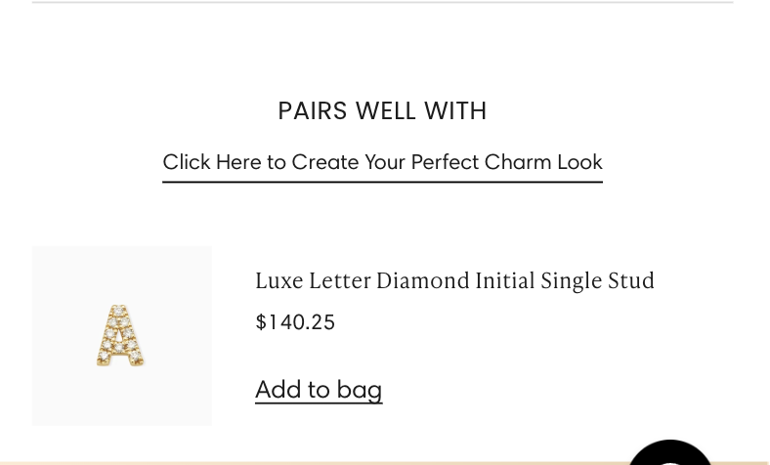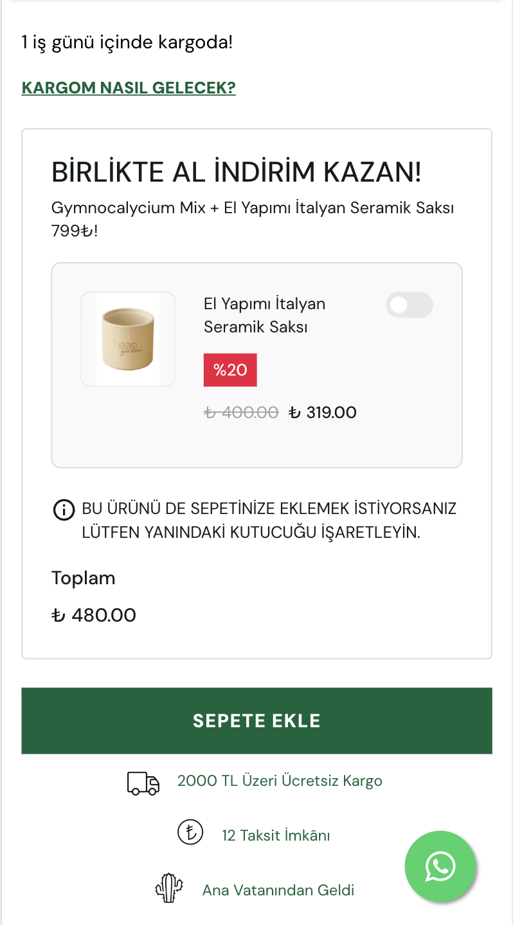

- Ürün sayfası ürün adı 18 px ve font weight 500 yeterli.
- Fiyat 18 px ve font weight 600 yeterli.
- Üstü çizili fiyat rengi biraz daha koyulaştırılabilir. Okunabilirlik şu anda zayıf. #999999 olabilir.

- Fiyat bazlı indirim gösterimi yapılabiliyor mu? Hem üründe, hem slider sepette Fiyat bazlı yazalım. Buradaki gibi.You are saving 34$
İndirimli ürünlerde Kazanç: 1250₺
- 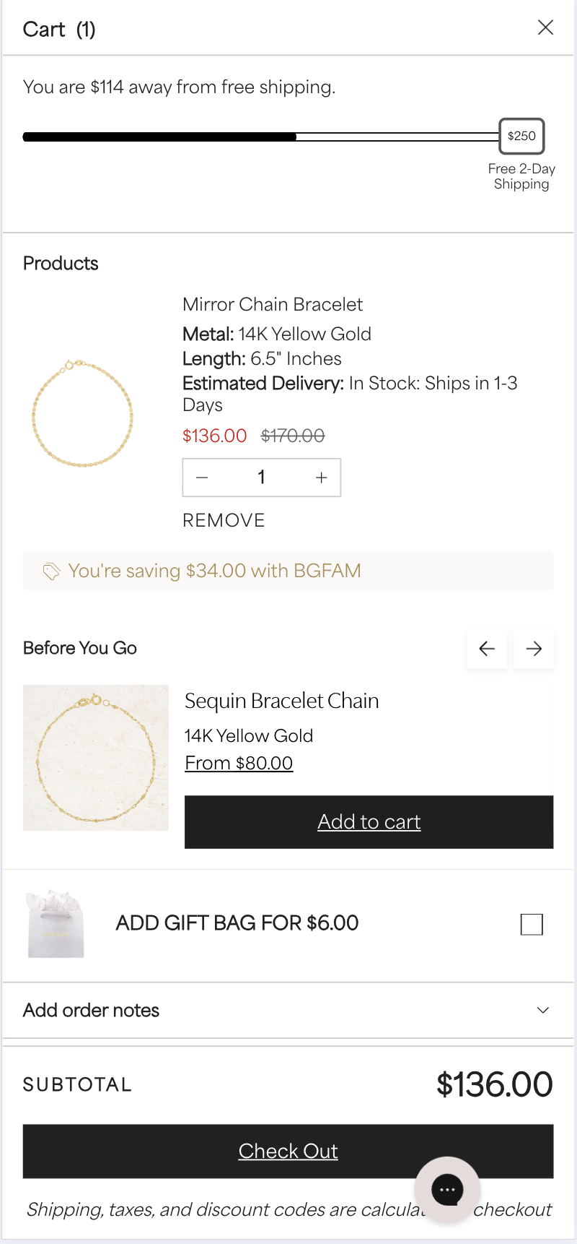

- Renk varyantı, kategoride renk olarak, ürün içinde ürün olarak gözüksün.
- Sepete ekle butonumuzu yeşil olan rengimizi yapalım. mobilde dark mode’da kayboluyor, hiç belli olmuyor.

- Ürün açıklaması -> Ürün bilgileri olacak mobilde kapalı gelecek.

- 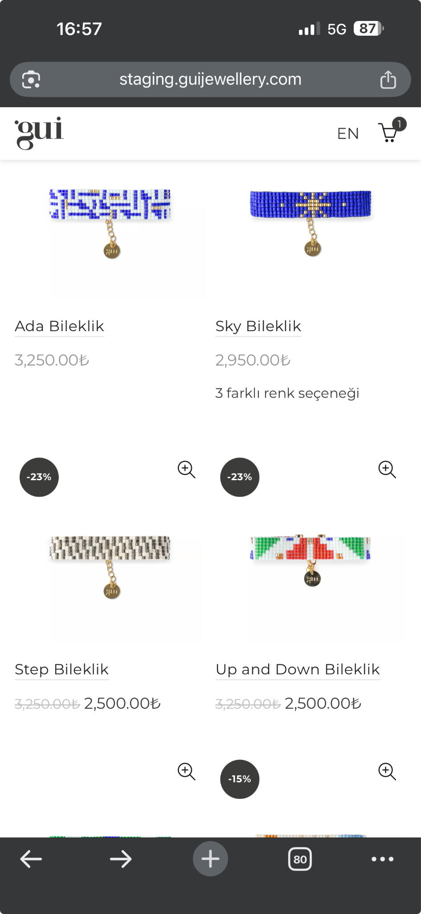
- Ürün ana fiyatı siyah renk olsun. Ürün içerisindeki fiyat kategorideki gibi Thin olsun.

